地域連携薬局及び専門医療機関連携薬局について
資料１

１．制度概要
令和元年12月４日に公布された医薬品、医療機器等の品質、有効性及び安全性の確保等に関する法律等の一部を改正する法律（令和元年法律第63号）により、令和３年８月より、薬局の基本的な機能に加えて、がん等の専門的な薬学管理に対応できるなど、特定の機能を備えた薬局（地域連携薬局及び専門医療機関連携薬局（以下「認定薬局」という。））を都道府県知事が認定する制度が開始された。

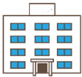
専門医療機関連携薬局
地域連携薬局
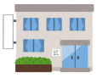
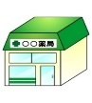
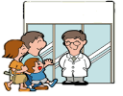
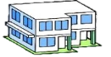
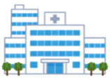
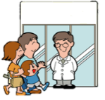
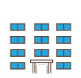
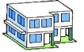
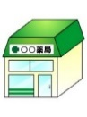
診療所
介護施設
在宅訪問
医療機関
（入院施設）
他薬局
地域連携薬局
患者宅
他医療提供施設
と情報連携
入退院時における
患者の服薬状況等の
情報連携
がん等の専門医療機関
専門医療機関
連携薬局
がん等の専門医療機関と治療方針等の共有
診療所
病院
情報連携
がん等の専門医療以外の医療の場
他薬局

入退院時の医療機関等との情報連携や在宅医療等に、地域 他医療提供施設と連携してがん等の専門的^{※１}な薬学
の薬局等と連携しながら一元的・継続的に対応できる薬局 管理に対応できる薬局（※１現時点では「がん」のみ）
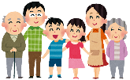
患者が自分に適した薬局を選択

＜要件の概要＞
（１）患者が安心して相談しやすい環境
・プライバシー等への配慮した構造設備 等
（２）医療提供施設（医療機関、薬局等）との連携体制
・地域ケア会議や退院時カンファレンス等への参加など、関係機関と
情報共有する体制【情報提供の実績も必要】
（３）地域でいつでも相談や調剤に対応できる体制
・時間外の相談対応、休日・夜間の調剤対応、地域のＤＩ室 等
（４）高い能力を持つ薬剤師が患者に継続して関わるための体制
・地域包括ケアシステム研修修了薬剤師／がんの専門性を有する薬剤師の配置
・常勤薬剤師の配置
（５）在宅医療への対応＜地域連携薬局のみ＞
・麻薬、無菌調剤及び医療機器・衛生材料を提供する体制の整備
【居宅等における調剤並びに情報の提供及び薬学的知見に基づく指導の実績】

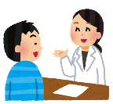
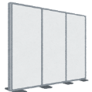

２．認定状況
○認定薬局数
＜今年度実績＞
121軒（内訳【参考資料①②】）
２軒（大阪市、中河内）
＊令和３年12月末時点
地域包括ケアシステムを担う一員として
認定薬局が地域医療の質の向上に貢献する

地域連携薬局：日常生活圏域(中学校区)ごとに１薬局以上
専門医療機関連携薬局：二次医療圏ごとに１薬局以上

○地域連携薬局の要件：居宅等における調剤並びに情報の提供及び薬学的知見に基づく指導の実績
＜今年度実績＞
平均43.9回（中央値22.0）
【参考資料③】
過去１年間において月平均２回以上実施
本府では法で定める要件で対応
＊令和３年度第１回大阪府薬事審議会にて承認
都道府県知事の裁量が認められており
知事が回数を別に定めることが可能

３．令和３年度の取組み
（１）府民向け【参考資料④】
・大阪府薬務課ホームページへの掲載（アクセス数約1,800回）
・チラシ配布（ローソン府内85店舗、（公社）大阪介護支援専門員協会 等）
・大阪府民のための健康アプリ「アスマイル」にコラム掲載（10月22日）、
アンケート実施（10月29日～11月12日、回答18,453人、地域連携薬局の認知度20.7％）
関係機関向け
・地方独立行政法人大阪府立病院機構へ説明
・市町村地域福祉担当課長会議へ資料提供
・薬事懇話会^{※３}で説明（豊能、北河内、中／南河内、堺市、泉州）
※３ 二次医療圏ごとに、医療計画に関する事項その他保健医療の向上を図るため必要な事項についての調査審議する「保健医療協議会」に設置された部会であり、地域の薬剤師会に加え医師会・歯科医師会他地域の多職種が参加。

（２）薬局への支援
・薬事講習会の開催（Web(動画視聴)令和３年7月1日公開）
認定要件や申請に必要な書類の記載方法をまとめた動画を公開するとともに、手引きを配布。

・薬局と医療機関等との連携を図る事業^{※４}の紹介
モデル事業で得られた薬局と医療機関の情報共有の方法や、連携により多剤・重複投薬の問題にアプローチした好事例をホームページに掲載。好事例を冊子にし、２月に全薬局に配布予定。【参考資料⑤】
また、大阪府薬剤師会が開催する講習会においても紹介する。（１月22日）
※４ モデル地域において、薬局と医療機関等との連携体制を構築し、患者の多剤・重複投薬の問題の解消に向けた取組み及び調査を実施

４．今後の取組み
地域での認定状況や認定薬局における取組みを地域に共有し、地域の特色を踏まえた認定薬局の活用を促し、地域医療の質の向上の貢献につなげる。

